TTT-企业内部讲师教学技能修炼与提升

课程背景：
企业培训与传统教育有许多不同，这也就要求培训师必须把握成人学习的动机，修炼好自己的教学技能，才能更好地做好企业培训工作。培训师需从学员、企业及培训师行业等多角度去认知培训师行业，做到能狠狠抓住企训的培训需求、并借助于自己高人一等的培训及教学技能技巧去践行培训师的职责。
本课程从学以致用的角度修炼内部培训师的全部技能，以实战、实效、实用为原则，以企业的发展要求为中心，以提升培训师个人的技能素质从而提高个人绩效，为企业创造更多更好的业绩。

课程收益：
★ 获得适合企业培训操作流程及具体方法
★ 修炼及掌握培训师六大技能实战落地招式
★ 懂得准备培训的流程方法及培训风格呈现
★ 掌握职业培训师的核心能力项及关键性行为

课程时间：2天，6小时/天
课程对象：人力资源部经理、企业内部培训师、内部有课程开发任务的人员等
课程方式：讲师讲授+案例分析+视频互动+角色扮演+针对性练习+实操演练+当面辅导
课程模型：
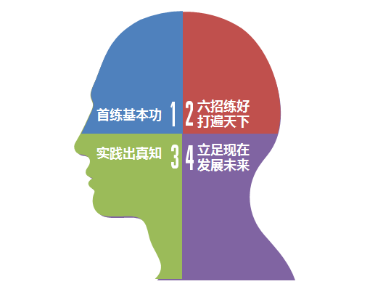
课程大纲
第一讲：首练基本功
一、弄懂学员是核心关键
1. 认知成人学习的动机
2. 了解成人的学习障碍
3. 掌握成人学习的类型
二、自我修炼方为本道
1. 培训师的职业角色
2. 培训师的基础素养
3. 培训师的能力模型
4. 培训师三种风格类型
5. 培训师的编、导、演角色
6. 内训师的成长过程
三、适合企业的才是有效的培训
1. 完整培训体系
1）两个基础
2）八个模块体系
2. 企业培训操作流程
3. 有效的五种企业培训方法

第二讲：六招练好可打遍天下
一、开场出手便知无和有
1. 打开天窗说亮话
2. 团队建设速破冰
3. 自我介绍有技巧
4. 问题引导有方法
5. 故事开场的承后
6. 游戏开场引主题
7. 数据开场巧发声
8. 案例开场大轰动
9. 时事开场需慎用
10 开场题外话走个性
二、实力派控场才能出成果
1. 课堂互动控场方法
2. 增加授课生动性的技巧
3. 通过提问控制课堂技巧
4. 学员状态控制技巧
5. 自己状态控制技巧
扩展：为什么学习了技巧还是不能有效控场
三、收场得漂亮和圆满
1. 摈弃的三种结尾
2. 有效的六种结尾
四、会编才是你的真实功底
1. 课程开发自问自答
2. 课程开发整体流程
3. 培训课程开发目的
4. 课程开发基本原则
5. 课程设计基本步骤
6. 搭建课程逻辑框架
7. 素材的收集与整理
8. 领悟链接演绎触动
9. 开发课程无定式
五、狠抓需求才能做出好课程
1. 企业类课程
2. 知识类课程
3. 业务类课程
4. 制度类课程
5. 服务类课程
六、借力工具开发课程高人一等
1. PPT演示要素及基本要求
1）3的原则
2）三色原则
3）7-11原则
4）编辑原则
2. 培训行为配置表的编制与应用
3. 思维导图的工具使用

第三讲：实践出真知
一、培训课堂训练你应该知道
1. 培训前的准备
1）清单式准备
2）金字塔原理
2. 最关键的准备
1）如何控制紧张的情绪？
2）生理紧张如何准备与控制？
3）心里紧张如何准备与控制？
3. 培训的关键和演绎要求
二、要有自己的风格
1. 塑造培训师的职业规范
2. 自我行为规范及其基本要求
三、别脱离生活，必须结合自我
1. 个人经验
2. 真实案例
3. 对比统计数字
4. 用事实说话
5. 现场演示

第四讲：立足现在发展未来
一、培训师的职业成长道路
1. 锚定课程方向
2. 深挖课程需求
二、知识学习是职业发展的基础
1. 持续不断精进学习
2.注重专业领域积累
三、优秀讲师和平庸讲师的区别
1. 课程设计专业度差异
2. 授课风格成熟度差异
四、培训师能力项目及关键行为
1. 设计与开发能力
2. 表达与互动能力
3. 引导与呈现能力
培训提炼与总结：TTT企业内部讲师教学技能修炼与提升
结语：学以致用故事分享

